Комитет по образованию
Администрации муниципального образования
«город Десногорск» Смоленской области

Независимая оценка качества образовательной деятельности учреждений образования г. Десногорска

на официальном сайте bus.gov.ru

г. Десногорск

2019

Инструкция по работе с сайтом bus.gov.ru

- Для того чтобы оценить учреждение необходимо:

- Зайти на сайт bus.gov.ru
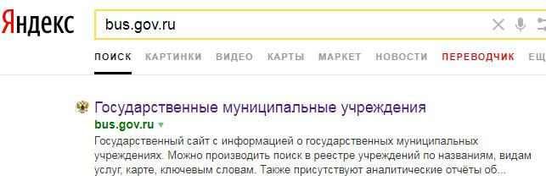

- Выбрать регион

- В строке поиска набрать наименование организации

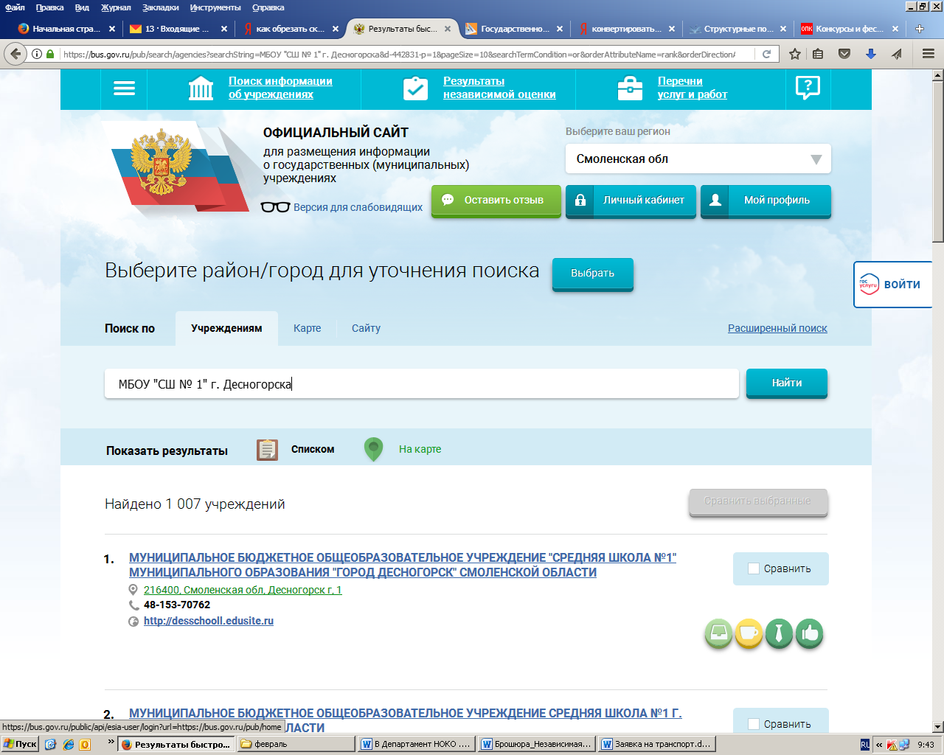
- Выбрать вкладку «Оценить»

- В появившемся окне поставить оценку (по шкале от 1 до 5)

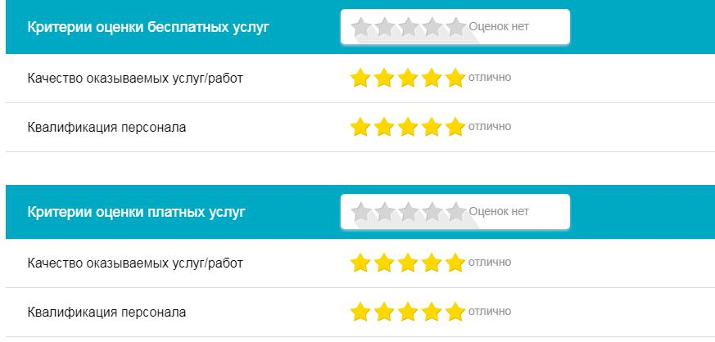

- После выставления оценок по выбранным критериям необходимо ввести символы с картинки и выбрать кнопку «Оценить»

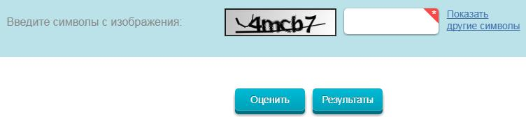

- Чтобы оставить отзыв о деятельности образовательной организации необходимо:

1. В адресной строке браузера набрать bus.gov.ru и перейти на сайт

2. Выбрать регион

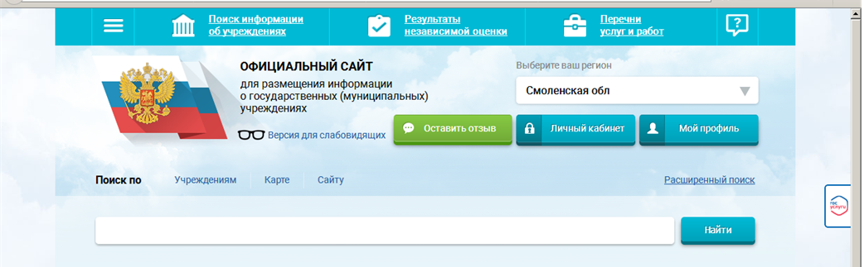

3. В строке поиска набрать наименование организации
4. Выбрать вкладку «Оставить отзыв»

5. В случае появления окна «Политика безопасности», отметить пункт галочкой и выбрать «Оставить отзыв»
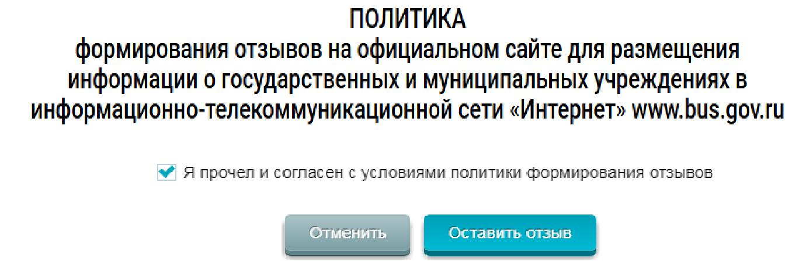

6. Заполнить форму

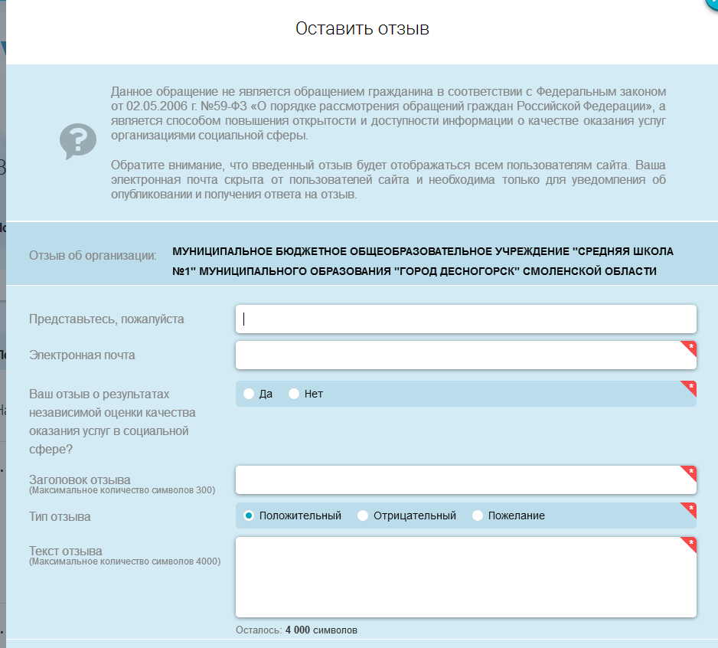

7. После заполнения таблицы необходимо ввести символы с картинки

- выбрать кнопку «Отправить»
